HƯỚNG DẪN SỬ DỤNG – PHÊ DUYỆT – DÀNH CHO NGƯỜI DUYỆT
1. Duyệt đề xuất 1
a. Mục đích 1
b. Đường dẫn: Phê duyệt \ Phê duyệt \ Duyệt đề xuất. 1
c. Thao tác thực hiện 1

HƯỚNG DẪN SỬ DỤNG – QUY TRÌNH PHÊ DUYỆT

Duyệt đề xuất

Mục đích
- Phê duyệt các yêu cầu xin duyệt từ các cấp.

Đường dẫn: Phê duyệt \ Phê duyệt \ Duyệt đề xuất.
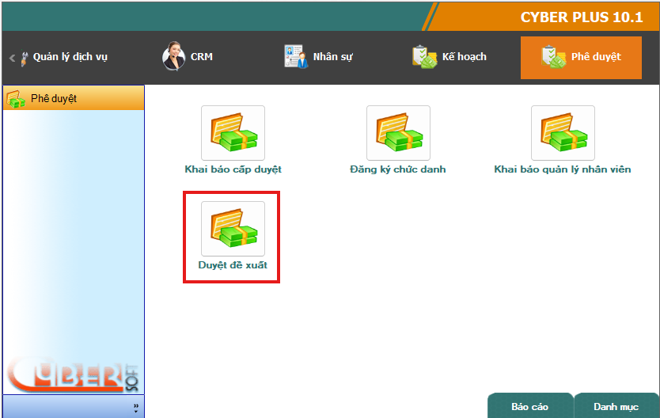

Thao tác thực hiện
- User truy cập phiếu duyệt đề xuất.
- Hệ thống sẽ hiển thị ra màn hình lọc, User có nhập điều kiện lọc hoặc không.
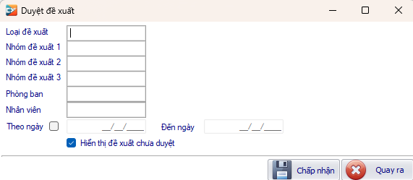
- Sau khi nhập xong User click.
- Hệ thống sẽ hiển thị ra màn hình các đề xuất trên hệ thống.
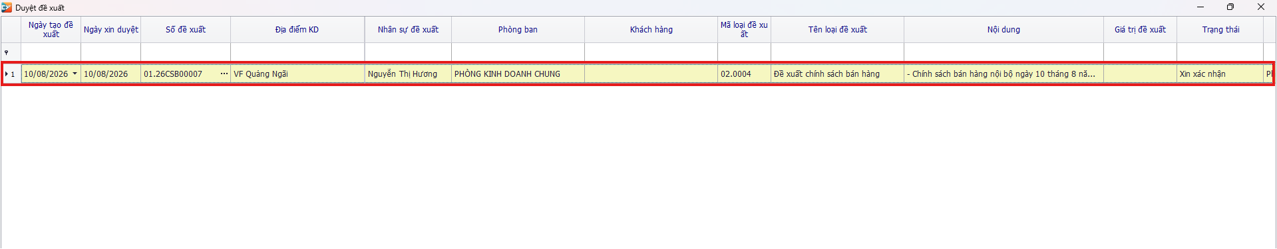
- User trỏ chuột đến dòng đề xuất mà User muốn duyệt, User click chuột phải để hiển thị menu và chọn duyệt đề xuất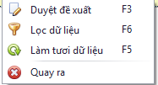 hoặc ấn nút F3 trên bàn phím máy tính.
- Hệ thống sẽ hiển thị ra màn hình đề xuất chi tiết. 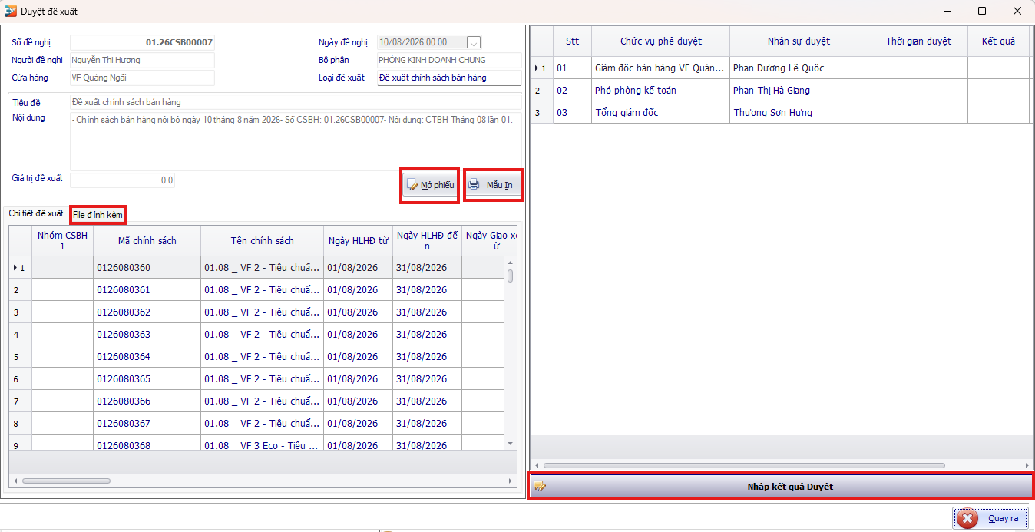
- User có thể mở phiếu bằng cách click .
- User có thể xem mẫu in bằng cách click .
- Trường hợp có file đính kèm, User chuyển qua tab 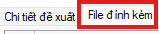, User muốn xem trực tiếp trên phần mềm click  hệ thống sẽ hiển thị màn hình hoặc User có thể tải về thông qua cách click.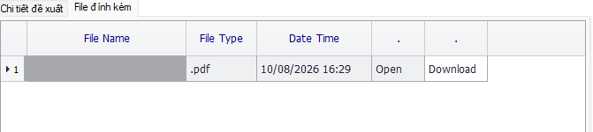
- Để nhập kết quả duyệt đề xuất, User click nút.
- Hệ thống sẽ hiển thị ra màn hình duyệt đề xuất.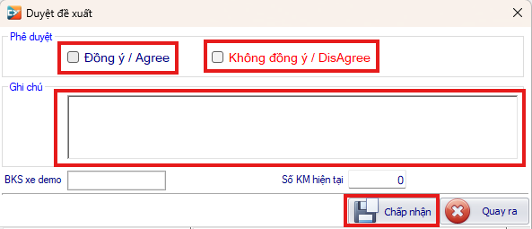
- User tích vào ô phê duyệt tương ưng, tiếp theo nhập ghi chú.
- User click  để hoàn thành việc phê duyệt.

